**Huvitatud isik:** **OÜ Lagevälja**

**Kontaktisik: Ilja Jevlanov**

Tel: 5090899

ilja.jevlanov@gmail.com

**Lagevälja maaüksuse detailplaneering**

**ALGATAMISE TAOTLUS**

**ESKIISVERSIOON**

Detailplaneeringu koostaja:

**RUUM JA MAASTIK OÜ**

Väike-Ameerika 20

10129 Tallinn

Tel: 6 615 645

Reg. number: 11038715

Kontaktisik: **Maarja Zingel**

Tel: 52 242 92

Maastikuarhitekt

Ruumilise keskkonna planeerija,

kutsetunnistus nr 109263

Muinsuskaitse tegevusluba nr VS607/2012

[maarja@ruumjamaastik.ee](mailto:maarja@ruumjamaastik.ee)

Tallinn

2022

**Detailplaneeringu ala kirjeldus**

Detailplaneeringu algatamise taotlus on esitatud Ülejõe küla Lagevälja maaüksuse planeeringu koostamiseks.

Planeeritava maaüksuse andmed:

Aadress katastritunnus maakasutuse sihtotstarve maaüksuse suurus

Lagevälja 65301:011:0127 maatulundusmaa 7.08 ha

Planeeritav maaüksus on hoonestamata, tegemist on rohumaaga. Alale on juurdepääs läbi eraomandisse kuuluva Luha (65301:011:0230), Vanapere tee L1 (65301:011:0364), Rätsepasauna (65301:011:0291) ja Variverepõllu (65301:001:4255) kinnistute, munitsipaalomandisse kuuluva Vanapere tee (65301:001:3717) kinnistu ning riigiomandisse kuuluva Urbase (65301:011:0072) ja 11300 Lagedi-Aurküla-Peningi tee T1 kinnistute.

Planeeritud alale ulatub III kategooria kaitsealuse liigi leiukoht (Cobitis taenia), Pirita jõe piiranguvöönd 100m, Pirita jõe ehituskeeluvöönd 50m, Pirita jõe veekaitsevöönd 10m ja Pirita jõe kallasrada 4m. Alal ei ole muinsuskaitselisi piiranguid.

Planeeritud ala ümbruses on erineva sihtotstarbega maaüksused. Planeeritud alast põhja, läände ja lõunasse jäävad maatulundusmaa krundid. Edela suunda jäävad elamumaa krundid, mille kohta on kehtestatud Jõevälja kinnistu detailplaneering. Kõik planeeringus kavandatud elamumaa krundid on hoonestatud välja arvatud üks. Kagu suunas Raadiojaama tee ääres paiknevad hoonestatud elamumaa krundid kuni Kooli tänavani.

Lagevälja maaüksuse kohta on 2006. aastal esitatud detailplaneeringu algatamise taotlus, mille eesmärgiks oli Lagevälja kinnistu maakasutuse sihtotstarbe osaline muutmine elamumaaks, detailplaneeringut ei ole kehtestatud.

**Valla üldplaneering**

Rae valla üldplaneering on kehtestatud 21.05.2013 Volikogu otsusega nr 462. Valla üldplaneeringu kohaselt on alale määratud elamumaa juhtotstarve. Üldplaneeringu teedevõrgustik on lahendatud olemasoleva kohaliku tähtsusega tee ning perspektiivse tänava ühendusena.

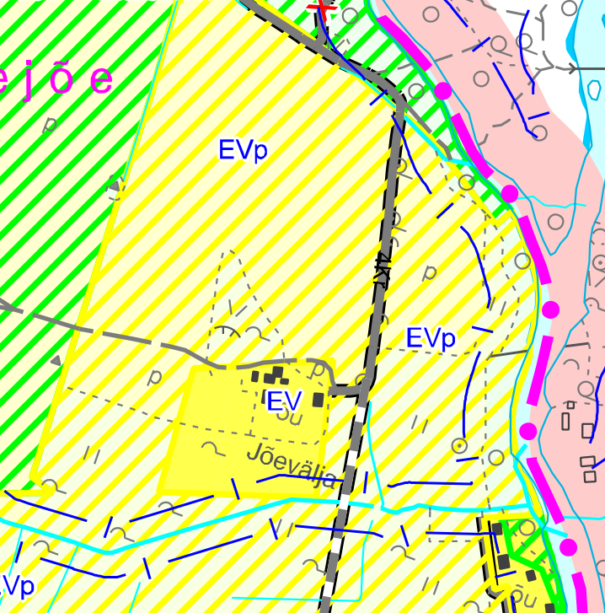

Väljavõte Rae valla üldplaneeringu maakasutusplaanist

  

Rae valla kehtiva üldplaneeringu kohaselt paikneb planeeritav ala elamumaa juhtfunktsiooniga tihehoonestusalal.

Planeeringus peab arvestama piirkondlike hoonestustingimuste ja elamumaa arendamisel üldplaneeringu seatud tingimusi (planeeritav ala asub Ülejõe külas):

|  |  |
| --- | --- |
| Krundi suurus | -Jõe kontaktvööndis (Jõe 100m piiranguvööndisse jäävad krundid) min 2000m2, uus elamumaa krundi min 1500m2; |
| Krundi sihtotstarve % (EE, EEr, EEk, Ä, T, Üh) | -Ühepereelamud;  -Rida-, paaris- ja kahepereelamud läbivate teede ääres ja ristmikel. |
| Krundi täisehitus % | - Ühepere-, kahepere- ja paariselamutel 10-15%, olenevalt krundi suurusest; |
| Kõrgus ja korruselisus | -Ühepereelamud 2-korrust 8m;  -Rida-, paaris- ja kahepere-elamud 2-korrust 8m. |
| Haljastus | -Krundi iga 300m² kohta vähemalt 1 puu, mille täiskasvamiskõrgus on 6m;  -Läbivate teede äärde puudeallee. |
| Abihooned; hoonete arv krundil | -kuni 2 abihoonet ehitusaluse pinnaga kuni 80m²/hoone, kõrgus kuni 5m (abihoone ja piire peavad arhitektuurselt haakuma elamuga). |
| Ehitusjoon | -Läbiv tee - 20m kaugusel sõiduteest;  -Piirkonna sisetee 10m sõiduteest (või järgida olemasolevat / planeeritud ehitusjoont). |
| Katusekalle, räästa kõrgus | -Ühepereelamul 15-40° (katuse täpsem kale määrata detailplaneeringu kohustusega alal planeeringuga, lähtudes naaberelamute ja krundipoolse tänavafrondi elamute katuste valdavast põhikaldest), väiksemad hooneosad võivad olla madalama kaldega. |
| Piirded | -Puidust lattaed, kinnistute vahel võib olla võrkpiire  -Võrkpiire hekiga;  -kuni 1,5m, lähtuda naaberkinnistute lahendusest (piire peab arhitektuurselt haakuma elamuga). |
| Materjalikäsitlus | -Järgida kontaktvööndi üldist lahendust. |

Üldised kasutamis- ja ehitustingimused elamumaal tiheasustusalal:

* Soovitatav on 20 ja enam krundi planeerimisel kavandada vähemalt 5000m2 suurune üldkasutatav ala mänguväljakute, spordirajatiste, puhkeala tarbeks jmt;
* Krundistruktuur peab järgima väljakujunenud olukorda ja teedestruktuuri. Moodustatavad krundid peavad olema mõistliku kuju ja jaotusega. Soovitav on mitte planeerida pikki ja kitsaid või teravnurkadega krunte;
* Erinevate elamutüüpide paigutus lahendatakse detailplaneeringuga. Suurematel aladel tuleb ridaelamud ja korterelamud paigutada põhiteede äärde. Elamualade siseosas paiknevad krundid jäävad intiimsemaks pere- ja paariselamutega alaks;
* Detailplaneeringualal, millega nähakse ette rohkem kui 5 elamumaa krunti, tuleb minimaalset 15% detailplaneeringu alast jätta üldkasutatavaks haljasala ja parkmetsa maaks, kuhu saab rajada laste mänguväljakuid, palliplatse vms;
* Parkimine tuleb lahendada arendataval krundil. Iga eluaseme kohta soovitatav kavandada minimaalselt 2 parkimiskohta;
* Juurdepääsuteede kavandamisel tuleb kaaluda olemasolevate teede ja ajalooliste teekoridoride ära kasutamise võimalusi ning eelistada lahendusi, mis maksimaalselt kasutavad ära olemasolevat teedevõrku ja/või ajaloolisi teekoridore;
* Kohustuslik on uute elamute liitmine ühisvee- ja kanalisatsioonivõrguga, kui ala kuulub vastavalt ühisveevärgi ja –kanalisatsiooni piirkonda. Kui piirkonnas ei ole trassid veel välja ehitatud, on omavalitsusel õigus keelduda hoonetele ehitusloa andmisest;

Planeering arvestab elamumaade arendamisel Rae valla üldplaneeringus seatud tingimustega.

**Taotlus detailplaneeringu koostamise algatamiseks**

Detailplaneeringu koostamise eesmärgiks on moodustada Lagevälja maaüksusest 13 üksikelamumaa krunti, 14 kaksikelamu krunti, üks üldkasutatava maa krunt ja üks transpordimaa krunt (vajadusel on võimalik krunti jagada). Moodustatud elamumaa kruntidele määratakse ehitusõigus üksik- või kaksikelamu ehitamiseks. Elamumaa kruntidele määratakse juurdepääsud ja lahendatakse tehnovõrkudega varustamine.

Kavandatud kahepereelamu krundid:

* krundid pos nr 1- 8 ja krundid pos nr 11-16 on kahepereelamu ehitamiseks;
* eluhoone korruselisus - kuni 2 korrust;
* abihoonete korruselisus - kuni 1 korrust;
* krundi suurim täisehituse protsent on 15%;
* krundi haljastuse osakaaluks on kavandatud 50%;
* parkimine on lahendatud omal krundil.

Kavandatud ühepereelamu krundid:

* krundid pos nr 9- 10 ja krundid pos nr 17-27 on ühepereelamu ehitamiseks;
* eluhoone korruselisus - kuni 2 korrust;
* abihoonete korruselisus - kuni 1 korrust;
* krundi suurim täisehituse protsent on 15%;
* krundi haljastuse osakaaluks on kavandatud 50%;
* parkimine on lahendatud omal krundil.

Kavandatud üldkasutatav maa krunt pos nr 28:

* kavandatud elamukruntide elanike vabaaja veetmise koht;
* alale on võimalik rajada palliplatsi ja mänguväljaku;
* hajastusprojekti koostamisel täpsustub kõrg- ning madalhaljastuse paiknemine.

Kavandatud transpordimaa pos nr 29:

* ühendab Vanapere teed ja üldplaneeringu perspektiivse tänava koridori. Tagatud on valla üldplaneeringu põhimõtete elluviimine;
* juurdepääsutee kavandatud kruntidele;
* juurdepääsutee Jõevälja (65301:011:0175), Tuulepesa (65301:011:0178) Pihlapesa (65301:011:0177), Loopesa (65301:011:0176), Põdrapesa (65301:011:0174) ja Luha (65301:011:0230) kinnistutele;
* planeeritud ala läbiva sõidutee äärde on kavandatud kõnnitee;
* teiste planeeritud teedele määratakse õueala kasutuskord, kõnnitee puudub;
* planeeritud ala läbiva sõidutee laius on 5,6m ja teiste planeeritud sõiduteede laius on 4,6m;
* planeeritud elamumaa kruntide pos nr 21, 22, 23 ja 24, 25, 26 ja 27 kruntide teenindav tee tupiktee ümberpööramiskohaga (12x14m)
* parkimine teemaal ei ole lubatud.

Uute hoonete planeerimisel tuleb lähtuda olemasolevate hoonete arhitektuurist ning sobituma keskkonda.

Olulisemad arhitektuurinõuded on:

* põhihoone ja abihoone võimalikud viimistlusmaterjalid: puit, looduslik kivi, krohv, klaas; keelatud on kasutada ümarpalki ja imiteerivaid materjale ja plastik välisvoodrit. Hoone ja abihoone viimistlusmaterjalide valikul järgida kontaktvööndi üldist lahendust;
* põhihoone ja abihoone katuse tüüp: kaldkatus, viilkatus, katuse kaldeks on lubatud 15-40º (lähtuda naaberelamute ja krundipoolse tänavafrondi elamute katuste valdavast põhikaldest, väiksemad hooneosa võivad olla madalama kaldega);
* põhihoone maksimaalne korruselisus: 2 korrust;
* põhihoone suurim kõrgus: kuni 8 meetrit;
* abihoone maksimaalne korruselisus: 1 korrus;
* abihoone suurim kõrgus: kuni 5 meetrit;
* abihoone ehitisealune pind: kuni 80m2 hoone;
* piirete lubatud kõrgus on kuni 1,5 meetrit, lähtuda naaberkinnistute lahendusest. Piirded peavad olema läbipaistvad. Massiivpiirded pole lubatud. Lubatud on puidust lattaiad ja kinnistute vahele võrkpiirded (võrkpiirded hekiga). Piirdeaia on lubatud kruntide piirile.

Planeering arvestab elamumaade arendamisel üldplaneeringu seatud tingimusi:

* elamumaa krundi suurusega;
* krundi sihtotstarvetega;
* krundi täisehituse protsendiga;
* hoonete kõrguste ja korruselisusega;
* haljastuse;
* abihoonete arvu, ehitusealuse pinna ja kõrgusega;
* ehitusjoonega;
* katusekalde;
* piirete arhitektuurse lahendusega ja kõrgusega;
* hoonete materjalikäsitlusega;
* üldkasutatava maa krundi kavandamisega, mis moodustab 20% kogu planeeritud alast.

**Joonised**

Joonis nr 1 Asukohaskeem

Joonis nr 2 Ruumilise keskkonna analüüs

Joonis nr 3 Põhijoonis

**Lisad**

Inseneribüroo Stratum koostatud „Rae vald, Lagevälja maaüksuse detailplaneeringu liiklusuuring“.